УКРАЇНА
СІВЕРСЬКА МІСЬКА РАДА
БАХМУТСЬКОГО РАЙОНУ ДОНЕЦЬКОЇ ОБЛАСТІ

Р І Ш Е Н Н Я

26.11.2021 | Сіверськ | № 8/19 - 378

Про затвердження офіційної
символіки Сіверської міської
територіальної громади

З метою реалізації права Сіверської міської територіальної громади мати власну символіку враховуючи важливе значення символіки у процесі національного відродження, збереження історичної спадщини, відповідно Указу Президента України від 18 травня 2000 року № 694/2000 «Про впорядкування геральдичної справи в Україні», «Методичних рекомендацій з питань геральдики і прапорництва областей, районів, районів у містах та територіальних громад міст, селищ і сіл (територіальні і муніципальні символи)» та рішення сесії міської ради від 04.08.2021 №8/15-281 «Про затвердження переможця конкурсу з визначення офіційної символіки Сіверської міської територіальної громади», керуючись статтею 22, 25 Закону України «Про місцеве самоврядування в Україні», міська рада

ВИРІШИЛА:

1. Затвердити ескізи офіційної символіки Сіверської міської територіальної громади (герб, прапор) (додатки 1,2).

2. Затвердити Положення про зміст, опис та порядок використання офіційної символіки Сіверської міської територіальної громади (додаток 3).

3. Виконавчому комітету Сіверської міської ради:

3.1. Виготовити оригінали герба, прапора Сіверської міської територіальної громади, які відповідно до затвердженого Положення про зміст, опис та порядок використання офіційної символіки Сіверської міської територіальної громади, зберігати у голови Сіверської міської ради;

3.2. Передбачити видатки на виконання даного пункту рішення в бюджеті Сіверської міської територіальної громади.

4. Контроль за виконанням цього рішення покласти на постійну комісію з питань соціально-правової політики та депутатської діяльності (Бабенко) та постійну комісію з питань економічної та інвестиційної політики, бюджету, фінансів (Зозуля).

Міський голова Андрій ЧЕРНЯЄВ

Додаток 1

до рішення сесії міської ради
від 26.11.2021 № 8/19-348

ЕСКІЗ ГЕРБА СІВЕРСЬКОЇ МІСЬКОЇ ТЕРИТОРІАЛЬНОЇ ГРОМАДИ

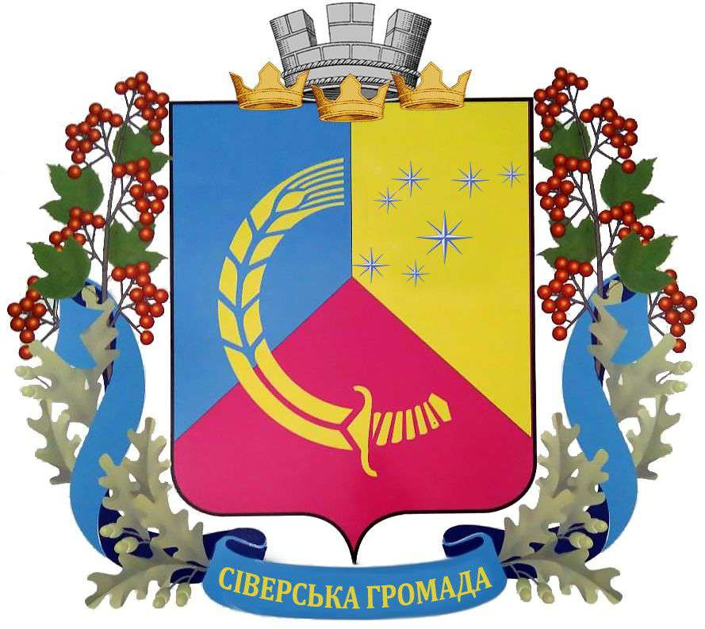

Секретар міської ради Тетяна ВОЛОШИНА

Додаток 2
до рішення сесії міської ради
від26.11.2021 № 8/19 - 378

ЕСКІЗ ПРАПОРА СІВЕРСЬКОЇ МІСЬКОЇ ТЕРИТОРІАЛЬНОЇ ГРОМАДИ

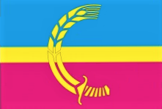

Секретар міської ради Тетяна ВОЛОШИНА

Додаток 3
до рішення сесії міської ради
від 26.11.2021 № 8/19-378

ПОЛОЖЕНЯ
про зміст, опис та порядок використання офіційної символіки Сіверської міської територіальної громади

Дане положення розроблено у відповідності до статті 22 Закону України «Про місцеве самоврядування в Україні» з урахуванням геральдичних, історичних, культурних, соціально-економічних та інших місцевих особливостей і традицій, визначає зміст, опис та порядок використання герба і прапора Сіверської міської територіальної громади.

1. ЗМІСТ І ОПИС ОФІЦІЙНОЇ СИМВОЛІКИ

1.1. Герб Сіверської міської територіальної громади:

Основою герба є щит обрамлений декоративним картушем у вигляді вінка із листків дуба і кетягів калини, обвитого синьою стрічкою, яка символізує річки нашої громади. Над щитом розташована міська мурована корона з трьома зубцями, а під нею три сільських корони що символізують три старостинські округи. У підніжжі щита на синій стрічці напис: СІВЕРСЬКА ГРОМАДА. Щит розділений на три частини: блакитний, жовтий відтворюють частину Державного прапору та малиновий, який символізує наше походження з козацького роду. По центру щита розташована стилізована козацька шабля, яка плавно переходить у колос пшениці – символ єдності, родючості, повноти життя та його майбутнього перетворення. На жовтому полі розташовані сім восьмикутних зірок, символізуючи сім населених пунктів, які входять до Сіверської міської територіальної громади.

1.2. Прапор Сіверської міської територіальної громади:

Прапор – це полотнище, зі співвідношенням сторін 3:2, розділене горизонтально на три частини блакитного, жовтого та малинового кольорів з розташованою у центрі стилізованою козацькою шаблею. Блакитний та жовтий відтворюють частину Державного прапору, а малиновий символізує наше походження з козацького роду. Стилізована козацька шабля, яка плавно переходить у колос пшениці символізує мирні наміри нашого народу.

2. ПОРЯДОК ВИКОРИСТАННЯ ОФІЦІЙНОЇ СИМВОЛІКИ

2.1. Герб та Прапор Сіверської міської територіальної громади після їх затвердження на сесії міської ради набувають легітимності.
2.2. Описи та еталонні зображення Герба і Прапора Сіверської міської територіальної громади зберігається у кабінеті голови міської ради.
2.3. Репродукування та тиражування символів здійснюється у вигляді кольорового, чорно-білого, графічного, а також об’ємного зображення довільного розміру (але з дотриманням пропорцій) у довільній техніці виконання та з різноманітних матеріалів.
2.4. Зображення Герба Сіверської міської територіальної громади може розміщуватися:
- на будинку міської ради;
- в залі, де проводяться засідання та сесії міської ради;
- у службових кабінетах секретаря ради та інших кабінетах органів місцевого самоврядування;
- на офіційних виданнях міської ради;
- на покажчиках меж громади при в’їзді на її територію;
- в підприємствах, установах, організаціях, що розташовані на території Сіверської громади, громадських місцях.
2.5. Допускається використання Герба Сіверської міської територіальної громади:
    - при оформленні території громади на честь свят, при проведенні спортивних, культурних та інших масових заходів;
    - на грамотах, запрошеннях, посвідченнях та інших офіційних
документах, що видаються владою міської ради;
    - у краєзнавчих, наукових, науково-популярних виданнях;
    - на офіційних паперах, що випускається владою;
    - в експозиціях музеїв та виставок;
    - на сувенірах, пам’ятних медалях, значках, що виготовляються на замовлення міської ради;
    - на почесних грамотах, вітальних листах.
2.6. Прапор Сіверської міської територіальної громади може підніматися або встановлюватися:
- на будівлі, де працює міська рада та на будівлях, де працюють старости;
- в залі, де проводяться засідання та сесії міської ради;
- у службових кабінетах секретаря ради та інших кабінетах органів місцевого самоврядування.
2.7. Допускається використання Прапора Сіверської міської територіальної громади:
- при оформленні території міської ради на честь свят, при проведенні спортивних, культурних та інших масових заходів;
- - на грамотах, запрошеннях, посвідченнях та інших офіційних документах, що видаються владою міської ради;
- в краєзнавчих, наукових, науково-популярних виданнях;
- в експозиціях музеїв та виставок;
- на сувенірах, пам’ятних медалях, що виготовляються на замовлення міської ради, або уповноваженою нею органу.
2.8. За обставин, коли здійснюється одночасне підняття Державного прапорів України, області, району та прапора Сіверської міської територіальної громади, останній не може перевищувати за розмірами Державний прапор України, прапори області, району і розміщується справа від них (з боку глядача).
У випадку одночасного підняття прапора Сіверської міської територіальної громади та прапора організації, фірми, установи (якщо вони розташовані поруч) прапор організації повинен не перевищувати розміри прапора громади і розташовуватися справа від нього (з боку глядача).
Прапор Сіверської міської територіальної громади може застосовуватися як звичайний прапор (з вертикальним кріпленням до древка), з додатковим горизонтальним кріпленням (у стаціонарних умовах – в сесійному залі чи кабінеті міського голови) або як хоругви (тільки з горизонтальним кріпленням).
2.9. Інші випадки використання Герба і Прапора Сіверської міської територіальної громади визначаються лише за рішенням міської ради.
Виключене право на використання герба та прапора належить Сіверській міській ради.
2.10. Використання офіційних символів Сіверської міської територіальної громади у комерційній діяльності проводиться лише з дозволу Сіверської міської ради або уповноваженою нею органу на визначених умовах.
Сіверська міська рада має право вимагати припинення несанкціонованого користування символікою (гербом і прапором) та відшкодування заподіяної цим шкоди у порядку, встановленому чинним законодавством.
У разі порушення юридичними та фізичними особами цього Положення вони несуть відповідальність згідно з чинним законодавством.
2.11. Контроль за додержанням порядку використання символіки Сіверської міської територіальної громади встановленого цим Положенням, здійснюється виконавчим комітетом Сіверської міської ради.

Секретар міської ради Тетяна ВОЛОШИНА

